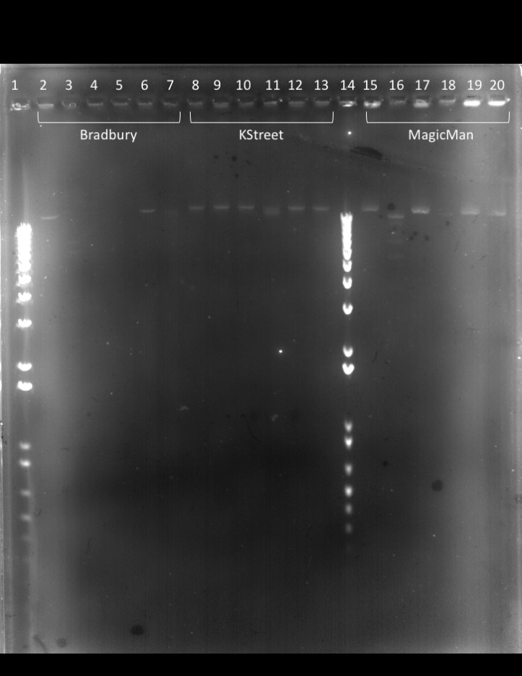

*Bam*HI *Cla*l *Eco*RI *Hae*III *Hin*dIII  *SaI*I Marker